专题提升二　动量守恒定律的拓展问题

提升　多物体、多过程的动量守恒问题

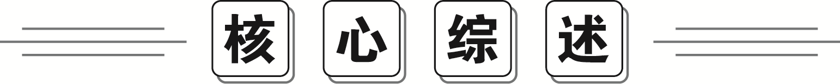

应用动量守恒定律解决多物体、多过程问题的关键

(1)正确选取研究对象，有时需对整体应用动量守恒定律，有时只需对部分物体应用动量守恒定律。研究对象的选取，一是取决于系统是否满足动量守恒的条件，二是根据所研究问题的需要。

(2)正确进行过程的选取和分析，通常对全程进行分段分析，并找出联系各阶段的状态量。列式时有时需分过程多次应用动量守恒定律，有时只需针对初、末状态建立动量守恒的关系式。

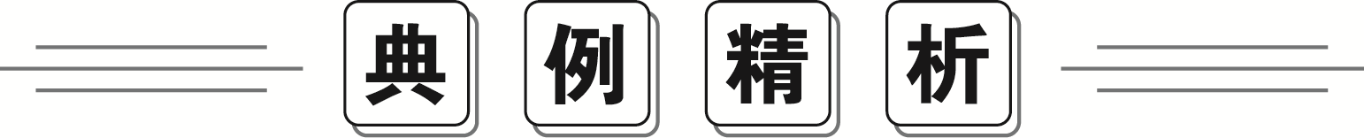

如图所示，质量为2 kg的平板车B上表面水平，原来静止在光滑水平面上，平板车一端静止着一块质量为2 kg的物体A，一颗质量为*m*＝0.01 kg的子弹以速度*v*0＝600 m/s水平瞬间射穿A后，速度变为*v*′＝100 m/s，已知A、B之间的动摩擦因数为0.05，平板车B足够长，求：



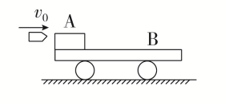

(1)子弹穿过A瞬间，A的速度大小；

(2)B最终的速度大小。

[解析]　(1)子弹与A作用过程时间极短，内力远大于外力，故子弹与A组成的系统动量守恒，取*v*0方向为正方向，由动量守恒定律，得

*mv*0＝*mv*′＋*m*A*v*A

解得*v*A＝2.5 m/s。

(2)子弹射穿A后，物体A与平板车B组成的系统动量守恒，最终A、B共速，由动量守恒定律，得*m*A*v*A＝(*m*A＋*m*B)*v*B

解得*v*B＝1.25 m/s。

[答案]　(1)2.5 m/s　(2)1.25 m/s

[跟进训练]　甲、乙两个溜冰者质量分别为48 kg和50 kg，甲手里拿着质量为2 kg的球，两人均以2 m/s的速率，在光滑的冰面上沿同一直线相向滑行，甲将球传给乙，乙再将球传给甲，这样抛接几次后，球又回到甲的手里，乙的速度为零，不计空气阻力，则此时甲的速度的大小为(　　)

A．0 B．2 m/s

C．4 m/s D．无法确定

答案：A

解析：以甲、乙及球组成的系统为研究对象，以甲原来的滑行方向为正方向，根据水平方向动量守恒有(*m*甲＋*m*球)*v*甲＋*m*乙*v*乙＝(*m*甲＋*m*球)*v*甲′，其中*v*甲＝2 m/s，*v*乙＝－2 m/s，代入数据解得*v*甲′＝0，A正确。

提升　动量守恒的临界问题



分析临界问题的关键是寻找临界状态，在动量守恒定律的应用中，常常出现相互作用的两物体相距最近、避免相碰和物体开始反向运动等临界状态，其临界条件常常表现为两物体的相对速度关系与相对位移关系，这些特定关系的判断是求解这类问题的关键。



如图所示，甲、乙两小孩各乘一辆冰车在水平冰面上游戏。甲和他的冰车总质量为*M*＝30 kg，乙和他的冰车总质量也是30 kg。游戏时，甲推着一个质量为*m*＝15 kg的箱子和他一起以*v*0＝2 m/s的速度滑行，乙以同样大小的速度迎面滑来。为了避免相撞，甲突然将箱子沿冰面推给乙，箱子滑到乙处，乙迅速抓住。(不计冰面摩擦)



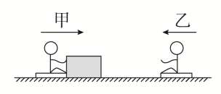

(1)若甲将箱子以速度*v*推出，甲的速度变为多少？(用字母表示)

(2)若乙抓住迎面滑来的速度为*v*的箱子后反向运动，乙抓住箱子后的速度变为多少？(用字母表示)

(3)若甲、乙最后不相撞，则箱子被推出的速度至少多大？

[解析]　(1)设甲的速度变为*v*1，甲将箱子推出的过程，甲和箱子组成的系统动量守恒，以*v*0的方向为正方向，由动量守恒定律得

(*M*＋*m*)*v*0＝*mv*＋*Mv*1

解得*v*1＝。

(2)设乙抓住箱子后的速度变为*v*2，箱子和乙作用的过程，乙和箱子组成的系统动量守恒，以箱子的速度方向为正方向，由动量守恒定律得

*mv*－*Mv*0＝(*m*＋*M*)*v*2

解得*v*2＝。

(3)甲、乙不相撞的条件是*v*1≤*v*2，其中*v*1＝*v*2为甲、乙恰好不相撞的临界条件。

即≤

代入数据解得*v*≥5.2 m/s

所以若甲、乙最后不相撞，则箱子被推出的速度至少为5.2 m/s。

[答案]　(1)

(2)　(3)5.2 m/s

[跟进训练]　如图所示，甲、乙两小孩各乘一辆小车在光滑的水平冰面上匀速相向行驶，速度大小均为*v*0＝6 m/s，甲车上有质量为*m*＝1 kg的小球若干个，甲和他的小车及小车上小球的总质量为*M*1＝50 kg，乙和他的小车的总质量为*M*2＝30 kg。为避免相撞，甲不断地将小球以相对地面为*v*＝16.5 m/s的水平速度抛向乙，且被乙接住。求：

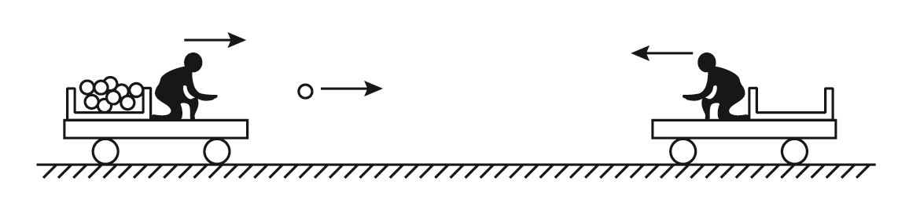

(1)乙接到第一个球后的速度(保留一位小数)；

(2)为保证两车不相撞，甲最少抛给乙多少个小球？

答案：(1)5.3 m/s，方向水平向左　(2)15

解析：(1)以水平向左为正方向，设乙接到第一个小球后的速度为*v*1，对小球和乙的整体，根据水平方向动量守恒有

*M*2*v*0－*mv*＝(*M*2＋*m*)*v*1

解得*v*1＝5.3 m/s

即乙接到第一个小球后的速度大小为5.3 m/s，方向水平向左。

(2)当甲、乙速度相等时，两车恰不相撞，设共同速度为*v*，对甲、乙及所有小球组成的系统，根据水平方向动量守恒有

*M*2*v*0－*M*1*v*0＝(*M*1＋*M*2)*v*

对乙和抛出的所有小球组成的系统，根据动量守恒定律有*M*2*v*0－*nmv*＝(*M*2＋*nm*)*v*

联立解得*n*＝15

即为保证两车不相撞，甲最少抛给乙15个小球。

课后课时作业

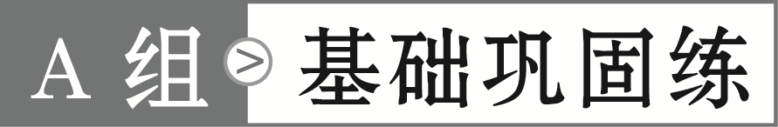

题型一　多物体、多过程的动量守恒问题

1．《三国演义》中“草船借箭”是后人熟悉的故事。若草船的质量为*M*，每支箭的质量为*m*，草船以速度*v*1驶来时，对岸士兵多箭齐发，箭均以速度*v*2水平射中草船。假设此时草船正好停下来，不计水的阻力，则射出的箭的数目为(　　)

A. B.

C. D.

答案：C

解析：设射出的箭的数目为*n*，在草船与箭的作用过程中，草船与箭组成的系统动量守恒，则有*Mv*1－*nmv*2＝0，解得*n*＝，故选C。

2.如图所示，一颗水平飞行的子弹射入一个原来悬挂在天花板下静止的沙袋，并留在其中，和沙袋一起上摆。将子弹射入沙袋叫作Ⅰ阶段，子弹和沙袋一起上摆叫作Ⅱ阶段，则在这两个阶段中，关于子弹和沙袋组成的系统，下列说法中正确的是(　　)

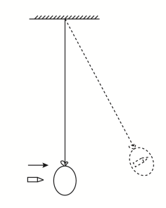

A．第Ⅰ、Ⅱ两阶段机械能、动量都守恒

B．第Ⅰ、Ⅱ两阶段机械能、动量都不守恒

C．第Ⅰ阶段机械能守恒，第Ⅱ阶段动量守恒

D．第Ⅰ阶段动量守恒，第Ⅱ阶段机械能守恒

答案：D

解析：在第Ⅰ阶段，由于子弹射入沙袋过程中，有摩擦力做功，子弹和沙袋组成的系统机械能不守恒，在第Ⅱ阶段，子弹和沙袋一起上摆的过程中，只有重力做功，系统机械能守恒；在第Ⅰ阶段，子弹与沙袋组成的系统的内力远大于外力，系统动量守恒，第Ⅱ阶段系统所受合外力不为零，动量不守恒。故选D。

3.质量*m*＝100 kg的小船静止在平静水面上，船两端载着*m*甲＝60 kg、*m*乙＝40 kg的游泳者，在同一水平线上甲向左、乙向右同时以相对于岸3 m/s的速度跃入水中，如图所示，则甲、乙离开船后小船运动的速率和方向分别为(水的阻力不计)(　　)

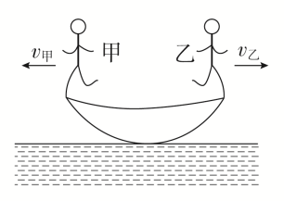

A．0.6 m/s，向左 B．3 m/s，向左

C．0.6 m/s，向右 D．3 m/s，向右

答案：C

解析：以向右为正方向，则甲、乙的速度分别为*v*甲＝－3 m/s，*v*乙＝3 m/s，对甲、乙和船组成的系统，由动量守恒定律有*m*乙*v*乙＋*m*甲*v*甲＋*mv*＝0，解得甲、乙离开船后小船的速率*v*＝0.6 m/s，即小船的运动速率为0.6 m/s，运动方向向右，故选C。

4.如图，在光滑水平面上并排放置着等高的木块A、B，已知*m*A＝2 kg，*m*B＝1 kg。现有质量*m*C＝1 kg的小物块C以初速度*v*0＝6 m/s在A的上表面沿水平方向向右滑动，由于C与A、B均有摩擦，C最终停在B上，B、C最后的共同速度*v*＝2 m/s，求：

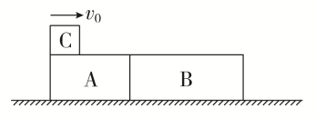

(1)木块A的最终速度的大小；

(2)物块C滑离木块A时的速度大小。

答案：(1)1 m/s　(2)3 m/s

解析：(1)设木块A的最终速度的大小为*v*A，对A、B、C组成的系统，由动量守恒定律有

*m*C*v*0＝*m*A*v*A＋(*m*B＋*m*C)*v*

代入数据解得*v*A＝1 m/s。

(2)在物块C滑离木块A时，A、B的速度大小相等且均为*v*A，设此时C的速度大小为*v*C，对A、B、C组成的系统，由动量守恒定律有

*m*C*v*0＝(*m*A＋*m*B)*v*A＋*m*C*v*C

代入数据解得*v*C＝3 m/s。

题型二　动量守恒的临界问题

5．(多选)如图所示，甲和他的冰车总质量*M*＝30 kg，甲推着质量*m*＝15 kg的小木箱一起以速度*v*0＝2 m/s向右滑行。乙和他的冰车总质量也为*M*＝30 kg，乙以同样大小的速度迎面而来。为了避免相撞，甲将小木箱以速度*v*沿冰面推出，木箱滑到乙处时乙迅速把它抓住。若不计冰面的摩擦力，则小木箱的速度*v*可能为(　　)

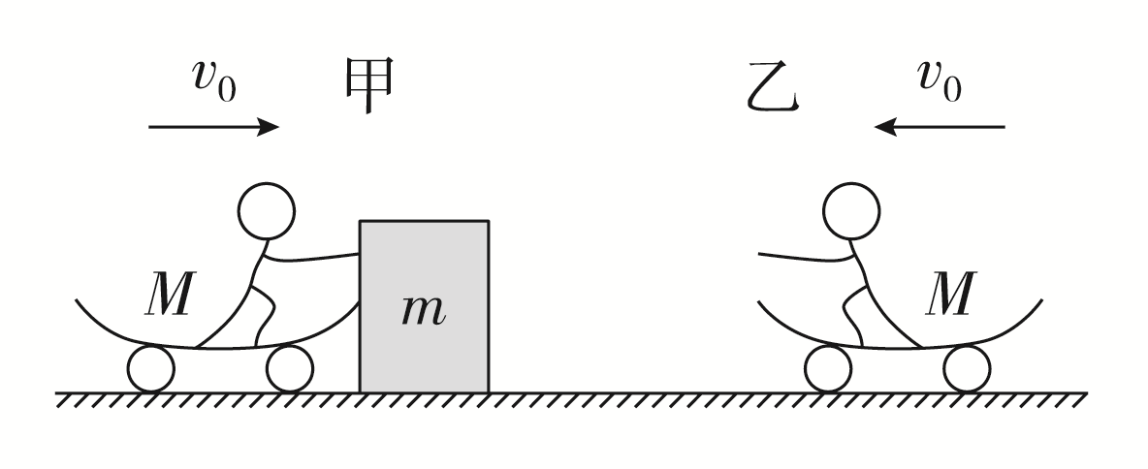

A．4 m/s B．5 m/s

C．6 m/s D．7 m/s

答案：CD

解析：以水平向右为正方向，设推出箱子后甲的速度为*v*1，抓住箱子后乙的速度为*v*2，对于甲和箱子组成的系统，根据动量守恒定律得(*M*＋*m*)*v*0＝*Mv*1＋*mv*′，对于乙和箱子组成的系统，根据动量守恒定律得*mv*′－*Mv*0＝(*M*＋*m*)*v*2，若甲、乙恰好不相碰，则*v*1＝*v*2，联立解得*v*′＝5.2 m/s，若要避免碰撞，则需要满足*v*≥*v*′＝5.2 m/s，故选C、D。

6．如图所示，甲车质量*m*1＝20 kg，车上有质量*M*＝50 kg的人，甲车(连同车上的人)从足够长的斜坡上高*h*＝0.45 m处由静止滑下，到水平面上后继续向前滑动，此时质量*m*2＝50 kg的乙车正以*v*0＝1.8 m/s的速度迎面滑来。为了避免两车相撞，当两车相距适当的距离时，人从甲车跳到乙车上，求人跳出甲车的水平速度(相对地面)应在什么范围内？(不计地面和斜面的摩擦，取*g*＝10 m/s2)

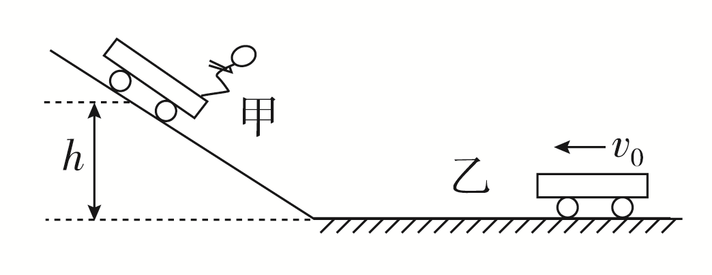

答案：3.8 m/s≤*v*≤4.8 m/s

解析：在水平面上人跳离甲车和跳上乙车的两个过程中，人与甲车组成的系统及人与乙车组成的系统在水平方向动量是守恒的。甲车从斜坡滑到平面上的速度*v*甲＝＝3 m/s

设人跳离甲车后甲车的速度为*v*甲′，跳上乙车后乙车的速度为*v*乙′，人跳离甲车的水平速度为*v*，以水平向右为正方向，则

(*M*＋*m*1)*v*甲＝*Mv*＋*m*1*v*甲′

*Mv*－*m*2*v*0＝(*M*＋*m*2)*v*乙′

分析可知，要使甲、乙不相撞，*v*乙′应为正，*v*甲′可为正也可为负，且|*v*甲′|≤*v*乙′

联立以上各式解得3.8 m/s≤*v*≤4.8 m/s

故为了避免两车相撞，人跳出甲车的水平速度应满足3.8 m/s≤*v*≤4.8 m/s。

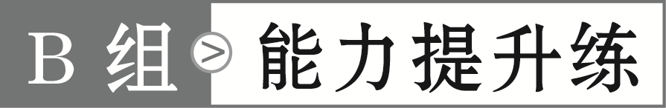

7.如图所示，一轻质弹簧两端连着物体A和B，放在光滑的水平面上，物体A被水平速度为*v*0的子弹射中并且子弹嵌在其中。已知物体A的质量是物体B的质量的，子弹的质量是物体B的质量的，弹簧压缩到最短时B的速度为(　　)

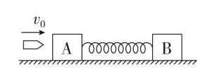

A. B.

C. D.

答案：C

解析：弹簧压缩到最短时，子弹、A、B具有共同的速度*v*1，且从子弹开始射入物体A一直到弹簧被压缩到最短的过程中，子弹、A、B组成的系统所受合外力始终为零，故整个过程系统的动量守恒，取子弹水平速度*v*0的方向为正方向，由动量守恒定律得*mv*0＝(*m*＋*m*A＋*m*B)*v*1，又*m*＝*m*B，*m*A＝*m*B，可得*v*1＝，即弹簧压缩到最短时B的速度为，故C正确。

8．(多选)如图所示，光滑的水平面上有个固定挡板P，*A*、*B*、*C*是水平面上的三个标志点，P*A*＝*AB*＝*BC*。*A*点处有一质量为*m*2＝7*m*1的静止小球，紧贴P挡板的右侧有一质量为*m*1的等大小球以速度*v*0向右运动并与*m*2相碰，碰撞后*m*1球以*v*1＝*αv*0(待定系数*α*<1)的速率弹回，并与挡板P发生碰撞，碰撞后的速度与碰撞前的速度大小相等、方向相反，若要使*m*1小球能在*BC*间追上*m*2小球再相撞，两小球均可视为质点，则*α*的取值可能是(　　)

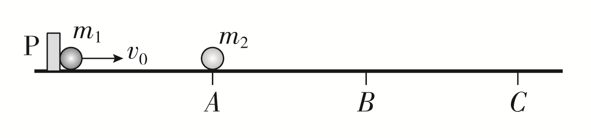

A. B.

C. D.

答案：BC

解析：以水平向右为正方向，设两球第一次碰撞后*m*2的速度为*v*2，由动量守恒定律有*m*1*v*0＝－*m*1*v*1＋*m*2*v*2，解得*v*2＝*v*0。设两球从第一次碰撞到第二次碰撞经过的时间为*t*，若*m*1恰好在*B*处追上*m*2并相碰，有*v*1*t*＝*A*P＋P*B*，*v*2*t*＝*AB*，解得*α*＝；若*m*1恰好在*C*处追上*m*2并相碰，有*v*1*t*＝*A*P＋P*C*，*v*2*t*＝*AC*，解得*α*＝。可知若要使*m*1小球能在*BC*间追上*m*2小球再相撞，*α*的取值范围是≤*α*≤，故选B、C。

9.光滑水平轨道上有三个木块A、B、C，质量分别为*m*A＝3*m*、*m*B＝*m*C＝*m*，开始时B、C均静止，A以初速度*v*0向右运动，A与B相撞后分开，B又与C发生碰撞并粘在一起，此后A与B间的距离保持不变。求B与C碰撞前B的速度大小。

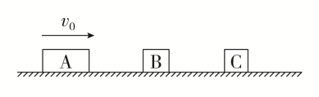

答案：*v*0

解析：以向右为正方向，设A与B碰撞后A的速度为*v*A，B与C碰撞前B的速度为*v*B，B与C碰撞后粘在一起的速度为*v*，由动量守恒定律，在A、B碰撞的过程中，有

*m*A*v*0＝*m*A*v*A＋*m*B*v*B

在B、C碰撞的过程中，有*m*B*v*B＝(*m*B＋*m*C)*v*

由B、C粘在一起后A与B间的距离保持不变可知*v*A＝*v*

联立解得*v*B＝*v*0。

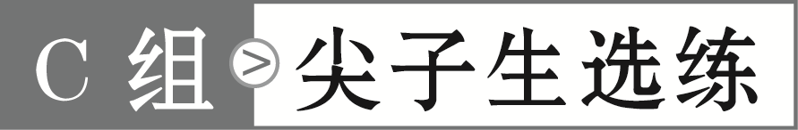

10．(多选)水平冰面上有一固定的竖直挡板。一滑冰运动员面对挡板静止在冰面上，他把一质量为4.0 kg的静止物块以大小为5.0 m/s的速度沿与挡板垂直的方向推向挡板，运动员获得退行速度；物块与挡板碰撞后，速度反向，追上运动员时，运动员又把物块推向挡板，使其再一次以大小为5.0 m/s的速度与挡板碰撞。总共经过8次这样推物块后，运动员退行速度的大小大于5.0 m/s，反弹的物块不能再追上运动员。物块与挡板碰撞前后动能保持不变，不计冰面的摩擦力，该运动员的质量可能为(　　)

A．48 kg B．53 kg

C．58 kg D．63 kg

答案：BC

解析：设运动员和物块的质量分别为*m*、*m*0，规定运动员运动的方向为正方向，运动员开始时静止，第1次将物块推出后，设运动员和物块的速度大小分别为*v*1、*v*0，则根据动量守恒定律有：0＝*mv*1－*m*0*v*0，解得*v*1＝*v*0，物块与挡板碰撞后，动能不变，则速度大小不变，运动方向与运动员同向，当运动员第2次推出物块时，有：*mv*1＋*m*0*v*0＝*mv*2－*m*0*v*0，解得*v*2＝*v*0，第3次推出物块时，有：*mv*2＋*m*0*v*0＝*mv*3－*m*0*v*0，解得*v*3＝*v*0，以此类推，第8次推出物块后，运动员的速度*v*8＝*v*0。根据题意可知，*v*8＝*v*0>*v*0，解得*m*<15*m*0＝60 kg；第7次推出物块后，运动员的速度*v*7＝*v*0<*v*0，解得*m*>13*m*0＝52 kg。综上所述，该运动员的质量应满足52 kg<*m*<60 kg，故A、D错误，B、C正确。